МГТУ имени Баумана

**Кафедра Микроэлектроники**

# Пояснительная записка к курсовому проекту

Тема: Работа биполярных транзисторов в микрорежиме.

МОСКВА 2007

**Оглавление**

1. Введение

2. Эффекты низких эмиттерных напряжений

3. Малосигнальные эквивалентные схемы и параметры

4. Заключение

5. Литература

**1. Введение**

Наиболее важное свойство транзистора – свойство усиливать электрические сигналы. У этого прибора, обычно имеющего три вывода выходное сопротивление отличается от входного.

Усиление в теле полупроводника происходит за счет того, что сравнительно большой ток пропускается через область, весьма чувствительную к малым внешним токам или напряжениям. В биполярном транзисторе регулируемый ток поступает в эмитерную область, проходит сквозь чувствительную область базы и снимается с коллектора. Малые изменения тока базы или напряжения между базой и эмиттером могут вызывать большие изменения тока между эмиттером и коллектором.

Существуют два типа биполярных транзисторов: npn и pnp. Буквы обозначают тип примеси в эмиттерной, базовой и коллекторной областях соответственно. В npn – транзисторе неосновные для базы носители, электроны, должны диффундировать сквозь базовую область p-типа, проникая в коллекторную область n-типа.

Поведение транзистора приближенно описывается с помощью моделей. Построение моделей преследует следующие основные цели: объяснить поведение прибора и дать возможность это поведение предсказать; обеспечить проектирование приборов и схем с заранее известными рабочими характеристиками. Любая модель будет адекватно описывать поведение прибора в некотором диапазоне значений его параметров.

**2. Эффекты низких эмиттерных напряжений**

У транзистора, работающего в активном режиме, измерение зависимостей базового и коллекторного токов от напряжения на эмиттерном переходе позволяет выявить некоторые интересные особенности. Физический механизм работы транзистора таков, что результаты этих измерений проще всего анализировать при логарифмическом масштабе по оси тока и линейном - по оси напряжения. Типовые результаты измерений для усилительного интегрального npn-транзистора приведены на рис. 1. Отличное совпадение графиков токов Iс и Iв с прямыми линиями в средней части диапазона токов свидетельствует об их экспоненциальной зависимости от напряжения.

При малых напряжениях на эмиттерном переходе наклон линейной зависимости lgIB от vbE уменьшается. Экспериментальные данные показывают, что при приближении vbE к нулю - базовый ток асимптотически стремится к кривой, описываемой следующим выражением:

(1)



В этом асимптотическом выражении значение параметра п обычно лежит в диапазоне от 1 до 2. Более того, значение параметра Iо превышает значение соответствующего множителя в экспоненциальном выражении, описывающем данную зависимость в средней части диапазона напряжений смещения эмиттерного перехода.

Источник дополнительного тока эмиттерного перехода при малых напряжениях смещения - это рекомбинация в области объемного заряда эмиттерного перехода.

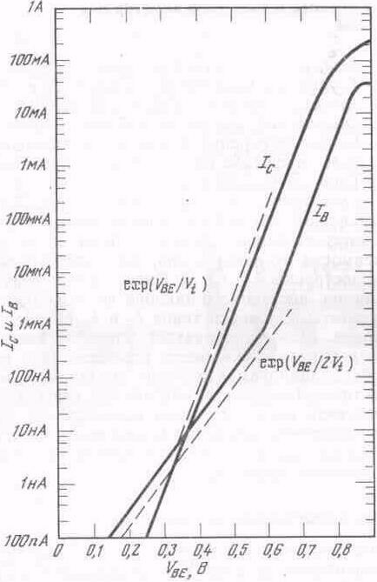

Рис. 1. Типовые зависимости коллекторного и базового токов от напряжения база—эмиттер при смещениях, соответствующих прямому активному режиму.

Значения параметра п в диапазоне между 1 и 2 можно объяснить с учетом возможных изменений различных параметров, оказывающих влияние на процессы рекомбинации в области объемного заряда. Относительный вклад рекомбинационной составляющей тока в сравнении с инжекционными токами, втекающими в квазинейтральные области, увеличивается при уменьшении напряжения на переходе.

Ток рекомбинации в области объемного заряда течет только через базовый и эмиттерный выводы транзистора. Его преобладание не влияет на коллекторный ток, который практически полностью представляет собой результат коллектирования электронов, инжектируемых эмиттерным переходом. Следовательно, при уменьшении vbE коллекторный ток описывается уравнением :

(2)

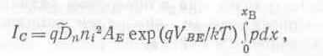

Рис. 2. Зависимость коэффициента усиления по току от коллекторного тока для транзистора с характеристиками, приведенными на рис. 1.



до тех пор, пока ток инжекции не упадет настолько, что в составе коллекторного тока не начнет преобладать ток генерации в области объемного заряда. Таким образом, при малых напряжениях смещения коллекторный ток составляет меньшую часть эмиттерного токапосравнению со средней частью диапазона напряжений смещения. Более наглядно эта зависимость видна на графике отношения , которое представляет собой параметр транзистора. График приведен на рис. 2 и построен по экспериментальным данным рис. 1. Падение при малых напряжениях смещения эмиттерного перехода представляет собой очевидное ограничение на применение транзисторов для усиления малых напряжений.



**3. Малосигнальные эквивалентные схемы и параметры**

Большому классу так называемых линейных электронных схем свойствен такой режим работы транзистора, при котором на фоне сравнительно больших постоянных токов и напряжений действуют малые переменные составляющие. Именно эти составляющие представляют в таких схемах основной интерес. Запишем напряжения и токи в виде



где U° и I°—постоянные составляющие; Uи I **-** переменные составляющие, много меньшие постоянных.



Постоянные и переменные составляющие анализируются и рассчитываются раздельно. При анализе постоянных составляющих используется нелинейная физическая модель Молла - Эберса. При анализе переменных составляющих использование нелинейной модели не имеет смысла, так как связь между малыми приращениями определяется не самими функциями, а их производными. Поэтому для анализа переменных составляющих пользуются специальными - малосигнальными моделями (эквивалентными схемами), состоящими из линейных элементов. Эти элементы отображают те производные, которые связывают между собой малые приращения токов и напряжений.

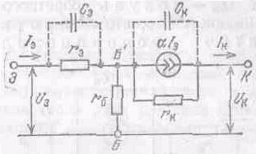

Рис. 3. Малосигнальная модель транзистора при включении ОБ.

Таким образом малосигнальная (и, добавим, низкочастотная) эквивалентная схема транзистора при заданном токе эмиттера принимает такой вид, как показанонарис. 3. Емкости СЭ и Ск будут учтены позднее.

Положительное направление тока эмиттера выбрано произвольно, поскольку знак приращения Iэ может быть любым. Обозначения для простоты опущены.



Заметим, что коэффициент в малосигнальной схеме (индекс N опущен) является дифференциальным, в отличие от интегрального, которым мы пользовались до сих пор. Дифференциальный коэффициент определяется как производная dIk/dIэ, тогда как интегральный коэффициент есть отношение Ik/Iэ. Оба коэффициента несколько различаются, но это различие не существенно.



Дифференциальное сопротивление эмиттерного перехода rЭ выражается:

(3)



где rЭ - постоянная составляющая тока. При токе 1 мА сопротивление rЭ составляет 25 Ом.

Дифференциальное сопротивление коллекторного перехода гK обусловлено эффектом Эрли.

(4)



где Uк - модуль обратного напряжения. Следует обратить внимание на то, что сопротивление гK, как и rЭ обратно пропорционально постоянной cоставляющей тока. Кроме того, оно несколько возрастает с увеличением напряжения, однако эта зависимость мало существенна. Для ориентировки подставим в (4) значения L = 10 мкм, и=1 мкм, N == 1016 см-3 и Uk = 4 В. Тогда гk =102/Iэ, при токе 1 мА получается rк = 1 МОм.

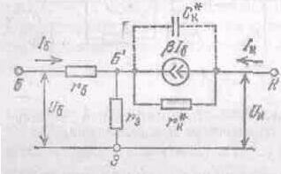

Рис. 4. Малосигнальная модель транзистора при включении ОЭ.

Поскольку в усилительных транзисторах типовое значение коэффициента усиления по току очень велико, можно на первый взгляд решить, что базовый ток пренебрежимо мал и следовательно, сопротивление базовой области транзистора очень слабо влияет на его работу. Такое упрощенное представление не учитывает, что малые различия напряжения в базовой области существенно усиливаются благодаря экспоненциальному множителю в уравнении диода и тем самым они могут вызывать значительно более крупные различия в плотности тока вдоль эмиттерного pn-перехода транзистора.

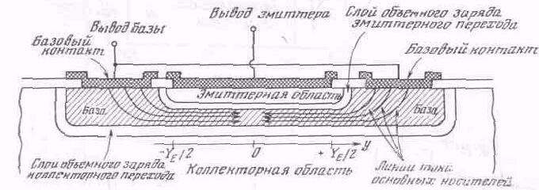

Рис. 5. Сечение транзистора, работающего в активном режиме. Базовый ток подается через два боковых базовых контакта и течет к центру эмиттера вызывая изменение напряжения на эмиттерном переходе с координатой.

Рассмотрим поперечное сечение транзистора, показанное на рис. 5**.** При возрастании напряжения vbE относительно нулевого уровня инжекция электронов из эмиттерной области будет максимальной в той части перехода, где концентрация примеси в базе Na минимальна. Поскольку базовая область формируется методом диффузии, максимальная инжекция будет иметь место на нижней плоскости диффузионного эмиттера. В эту область будет втекать базовый ток основных носителей, поставляя в нее носители для рекомбинации и для инжекции в эмиттер. Однако типовая толщина базовой области составляет менее 1 мкм и поэтому обычно между базовым электродом и активной областью транзистора всегда имеется конечное последовательное сопротивление. Весь ток эмиттерного перехода распределен по активной области эмиттера (рис. 5), поэтому по мере приближения к центральной линии эмиттера базовый ток непрерывно уменьшается. По этой причине рассчитать некоторое значение сопротивления, которое бы непосредственно имитировало омическое падение напряжения в базовой области, нельзя. Еще более существенно то обстоятельство, что падение напряжения вдоль базовой области вызывает постепенное уменьшение напряжения смещения эмиттерного перехода вдоль нее.

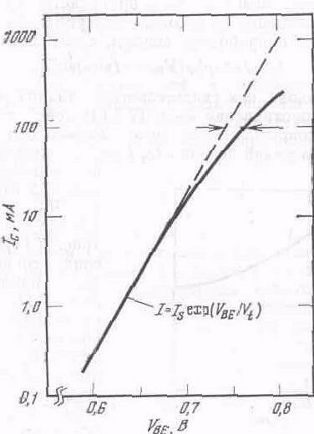

Рис. 6. Зависимость коллекторного тока от напряжения база - эмиттер, иллюстрирующая отклонение от идеальной характеристики при больших токах.

Поэтому плотность инжектированного электронного тока снижается от своего максимального значения, которое имеет место на участке активной области, ближайшем к базовому электроду, до своего минимального значения в центре эмиттера. Это вытеснение тока к периметру эмиттера увеличивается с ростом напряжения смещения и вызывает локальный перегрев структуры уже при таких токах, которые были бы вполне допустимы в случае равномерного распределения тока в ней. Эффекты высокого уровня инжекции, рассмотренные в начале данного раздела, тоже проявляются при меньших значениях тока, что объясняется неравномерным распределением плотности тока в активной области транзистора. Для снижения сопротивления базы в мощных транзисторах базовые и эмиттерные контакты делаются в виде больших совмещенных гребенчатых структур.

График зависимости коллекторного тока от напряжения на эмиттерном переходе для транзистора, в котором сопротивление базы играет существенную роль, показан на рис. 6. Поскольку действие сопротивления базы проявляется как уменьшение напряжения смещения перехода, экспериментальные данные рис. 6 можно попробовать описать следующим выражением:

(5)



При таком подходе, как свидетельствует анализ эффекта вытеснения тока, сопротивление RB в (5) (оно называется распределенным сопротивлением базы) должно быть переменным. Результаты измерений величин Ic, Ib и vbE показывают, что для их соответствия уравнению (5) сопротивление RB должно уменьшаться с ростом тока (рис. 7). Начальный спад сопротивления базы, наблюдаемый на рис. 7, соответствует уменьшению длины цепи протекания тока между базовым электродом и активной областью транзистора при возрастании тока.

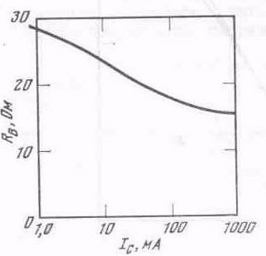

Рис**.** 7. Сопротивление базы в транзисторе рис. 7.10. Значения RB получены с помощью подстановки экспериментальных данных в уравнение (5).

Если бы при этом все определялось только распределенным сопротивлением базы, то после полного вытеснения тока к периметру эмиттерной области данная зависимость выходила бы на некоторое асимптотическое значение RB, причем все это сопротивление определялось бы пассивными областями базы. Однако в транзисторе начинают действовать и другие эффекты высокого уровня инжекции, которые могут вызвать дополнительное уменьшение RB.

Воспользовавшись пространственно распределенной формой уравнения диода, описанные выше эффекты вытеснения тока можно проанализировать в точном виде. Однако это требует относительно громоздкого математического аппарата, что может замаскировать действие физических механизмов, определяющих этот эффект. Поэтому здесь будет выполнен приближенный анализ, в котором транзистор разбивается на отдельные секции. При этом считается, что каждая такая секция имеет такой же коэффициент усиления по току, что и исходный транзистор, и описывается моделью идеального транзистора, т. е. имеет пренебрежимо малое сопротивление базы. Каждая секция характеризуется своей пропорциональной частью полного тока насыщения (Is в уравнении (5)) и отделена от соседней секции сопротивлением, соответствующим части физического сопротивления вдоль ее базовой области. Увеличивая количество секций, на которое разбивается транзистор, можно повышать точность анализа и в конечном счете выйти на точное решение для распределенной модели.

**4. Заключение**

Очень большое значение (особенно для промышленного производства) имеет создание транзисторов с высоким усилением по току при малых напряжениях смещения, а, следовательно, с малыми токами рекомбинации в области объемного заряда. Производство таких изделий, как усилители для слуховых аппаратов и стимуляторы сердечной деятельности для кардиологических больных, напрямую зависит от возможности создания интегральных транзисторов с высокими рабочими характеристиками при минимальных токах. При изготовлении ИС подобного назначения основные усилия обычно направляются на то, чтобы получить минимально возможные времена жизни носителей в области объемного заряда эмиттерных переходов.

В данном курсовом проекте мы рассмотрели принцип действия npn-транзистора. Получили графики зависимости и RB от Ic.



**5. Литература**

1. И.П. Степаненко “Основы Микроэлектроники” М. Сов. радио 1980г.
2. И.М. Викулин “Физика полупроводниковых приборов” М. Радио и Связь 1990г.
3. В.В. Пасынков, Л.К. Чиркин, А.Д. Шинков “Полупроводниковых приборы” М. Высш. Школа 1981г.
4. Р. Маллер, Т. Кеймис “Элементы интегральных схем” М. Мир 1989г.
5. У. Тилл, Дж. Лаксон “Интегральные схемы” М. Мир 1985г.